01/11/2022 11:55
Bionexo
RESULTADO – TOMADA DE PREÇO
Nº20222610EM31515HEMU
O Instituto de Gestão e Humanização – IGH, entidade de direito
privado e sem fins lucrativos, classificado como Organização
Social, vem tornar público o resultado da Tomada de Preços, com
a finalidade de adquirir bens, insumos e serviços para o HEMU -
Hospital Estadual da Mulher, com endereço à Rua R-7, S/N, Setor
Oeste, Goiânia, CEP: 74.125-090.
Bionexo do Brasil Ltda
Relatório emitido em 01/11/2022 11:55
Comprador
IGH - HEMU - Hospital Estadual da Mulher (11.858.570/0002-14)
Rua R 7, esquina com Av. Perimetral s/n - Setor Oeste - GOIÂNIA, GO CEP: 74.530-020
Relação de Itens (Confirmação)
Pedido de Cotação : 250517877
COTAÇÃO Nº 31515 - MATERIAL MÉDICO - HEMU OUTUBRO/2022
Frete Próprio
Observações: *PAGAMENTO: Somente a prazo e por meio de depósito em conta PJ do fornecedor. *FRETE: Só serão aceitas
propostas com frete CIF e para entrega no endereço: RUA R7 C/ AV PERIMETRAL, SETOR COIMBRA, Goiânia/GO CEP: 74.530-
0
20, dia e horário especificado. *CERTIDÕES: As Certidões Municipal, Estadual de Goiás, Federal, FGTS e Trabalhista devem
estar regulares desde a data da emissão da proposta até a data do pagamento. *REGULAMENTO: O processo de compras
obedecerá ao Regulamento de Compras do IGH, prevalecendo este em relação a estes termos em caso de divergência.
Tipo de Cotação: Cotação Emergencial
Fornecedor : Todos os Fornecedores
Data de Confirmação : Todas
Validade Condições
Faturamento Prazo de
Fornecedor
da
de
Frete
Observações
Mínimo
Entrega
Proposta Pagamento
CEI Comércio Exportação e
Importação de Materiais
Médicos Ltda
ATENÇÃO: ENTREGA SUJEITA A
DISPONIBILIDADE DE ESTOQUE, DESDE QUE O
PEDIDO SEJA CONFIRMADO EM ATÉ 12 HORAS.
PARA COMPRAS SUPERIORES A R$ 1.000,00
FRETE GRÁTIS. PARA COMPRAS INFERIORES A
R$1.000,00 FRETE A COBRAR NO VALOR DE
R$125,00. PRODUTO SUJEITO A DESTAQUE DE
IPI. SUJEITO A ANÁLISE DE CRÉDITO||
RIO DE JANEIRO - RJ
4 dias após
confirmação
1
2
R$ 100,0000
30/10/2022
29/10/2022
30 ddl
30 ddl
FOB
Usuário Ws Cei Comercio
Exportacao E Imp - (21) 2287-9788
janayna.dias@cei-brasil.com
Mais informações
Cientifica Médica Hospitalar
Ltda
GOIÂNIA - GO
2 dias após
confirmação
R$ 200,0000
CIF
null
Vanessa Nogueira - (62) 3088-9700
vendas3@cientificahospitalar.com.br
Mais informações
DMI Material Medico Hospitalar
Ltda
GOIÂNIA - GO
Dilamar Tome da Costa - (62) 3541- R$ 300,0000
2
dias após
3
4
15/11/2022
29/10/2022
30 ddl
30 ddl
CIF
CIF
null
null
confirmação
3334
dmigyn@hotmail.com
Mais informações
H M Borges
GOIÂNIA - GO
Harley Borges - 62 3581-0361
vitalmedgo@gmail.com
Mais informações
2
dias após
R$ 300,0000
R$ 250,0000
confirmação
LOGMED DISTRIBUIDORA E
LOGISTICA HOSPITALAR
EIRELI
GOIÂNIA - GO
Mariana Borges Garcia - (62) 3565-
1 dias após
confirmação
5
02/11/2022
30 ddl
CIF
null
6457
prohospitalph@hotmail.com
Mais informações
PM DOS REIS LTDA
GOIÂNIA - GO
Polyanna Marinho Dos Reis - (62)
1 dias após
confirmação
6
7
R$ 0,0000
29/10/2022
29/10/2022
30 ddl
28 ddl
CIF
CIF
null
9
9976-5278
DIRETOR@APARECIDAMED.COM.BR
Mais informações
Stock Med Produtos Medico
hospitalares Ltda
SANTA CRUZ DO SUL - RS
8
dias após
Webservices Stock Med - (51) 2109- R$ 2.000,0000
-
confirmação
7000
-
Mais informações
Programação
de Entrega
Preço
Unitário Fábrica
Preço
Produto
Código
Fabricante
Embalagem Fornecedor
Comentário Justificativa
Rent(%) Quantidade Valor Total Usuário
3
CATETER CENTRAL 26595
DE INSERÇÃO PICC
-
VYGON
1
CEI Comércio 0200.1252.35N
;1 -
R$
R$
110 Unidade
R$
Rosana De
Exportação e
Importação de
Materiais
- CATETER
VENOSO
CENTRAL DE frete FOB. 2 -
Fornecedor 299,8800 0,0000
respondeu
32.986,8000 Oliveira
Moura
1
,9 FR A 2,0 FR -
POLIURETANO MIN
3
0CM PEDIATRICO
DE INSERÇÃO
PERIFERICA.
Médicos Ltda
IMPLANTE
PERIFERICO
PICC VYGON
Fornecedor
solicita
pagamento
01/11/2022
11:45
DEMARCADO EM CM
E RADIOPACO C/
PORT DE SAIDA,
POLIURETANO antecipado.
- CATETER
LUMEN UNICO
BAINHA PLASTICA ,
2FR E 30CM
https://bionexo.bionexo.com/jsp/RelatPDC/relat_adjudica.jsp
1/3
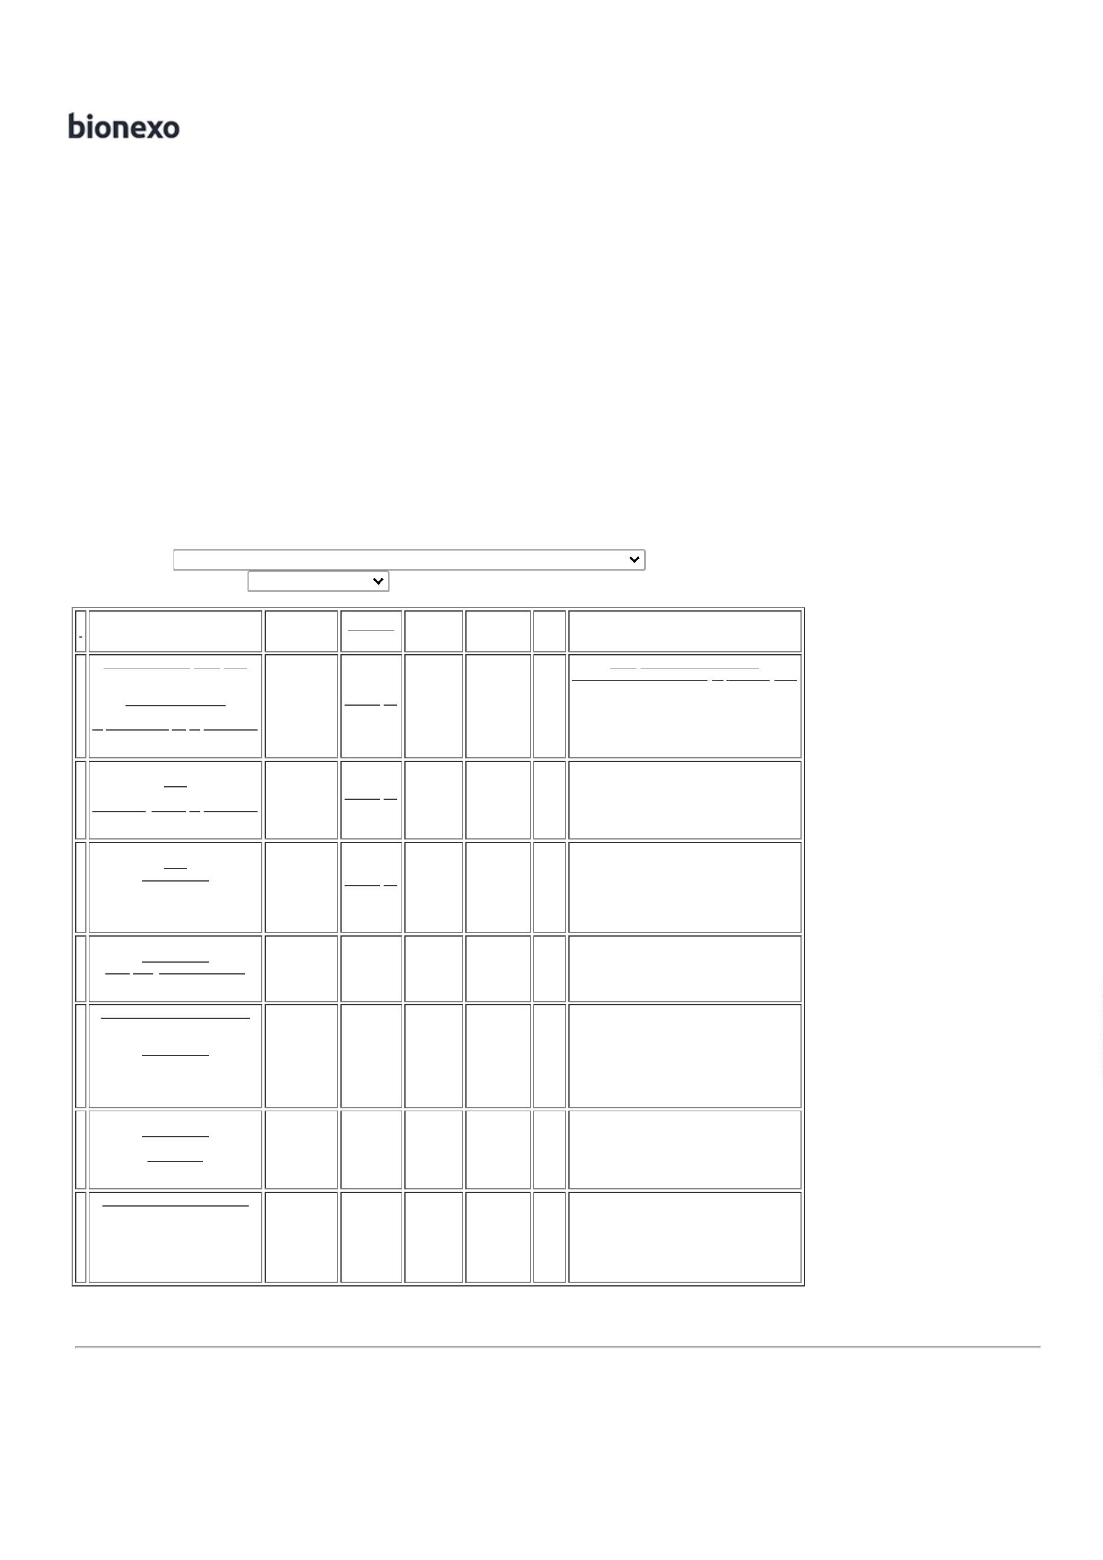

01/11/2022 11:55
Bionexo
POSSIBILITA
INFUSÃO
SIMULTANEA DE
MEDICAMENTOS E
NUTRIÇÃO
COMPR
VYGON REF:
1252.35
PARENTERAL,
ESTILETE
HIDROFOLICO,
FUNÇÃO EM T C/
UMA VIA LUER-LOK
FEMEA E OUTRA
COM LATEX AUTO
VEDANTE
DISPOSITIVO APOIO
FORMATO OVAL,
ESTERIL REG-MS
(COM INTRODUTOR)
Total
Parcial:
R$
1
10.0
32.986,8000
Total de Itens da Cotação: 13
Total de Itens Impressos: 1
Programação
de Entrega
Preço
Unitário Fábrica
Preço
Produto
Código
Fabricante
Embalagem Fornecedor
Comentário Justificativa
Rent(%) Quantidade Valor Total Usuário
;
1 e 4 - Não
atinge
Rosana De
Oliveira
ESPECULO VAGINAL
DESC.
EST./N.LUBRIF.(G),
CRALPLAST
faturamento
ESPECULO VAGINAL
DESC.TAM.G
ESTERIL - UNIDADE
Cientifica Médica
Hospitalar Ltda
mínimo. 2 e 3
- Fornecedor 1,6300 0,0000
solicita
R$
R$
R$
163,0000
Moura
4
37947
-
UND
null
100 Unidade
01/11/2022
11:45
pagamento
antecipado.
Total
Parcial:
R$
163,0000
1
00.0
Total de Itens da Cotação: 13
Total de Itens Impressos: 1
Programação
de Entrega
Preço
Unitário Fábrica
Preço
Produto
Código
Fabricante
Embalagem Fornecedor
Comentário Justificativa
Rent(%) Quantidade Valor Total Usuário
FIO CATGUT
SIMPLES
FECH.GERAL 2-0
Rosana De
Oliveira
Moura
FIO CATGUT
SIMPLES 2-0 AG1/2
4.8 A 5CM
DMI Material
Medico
Hospitalar Ltda
R$
R$
R$
182,4000
8
38192
-
ENV
null
-
48 Unidade
9
0CM AG.5CM
CS29120,
3,8000 0,0000
CIRC.CIL.C/70 A
01/11/2022
11:45
9
0CM - UNIDADE
POLYSUTURE
Total
Parcial:
R$
182,4000
4
8.0
Total de Itens da Cotação: 13
Total de Itens Impressos: 1
Programação
de Entrega
Preço
Unitário Fábrica
Preço
Produto
Código
Fabricante
Embalagem Fornecedor
Comentário Justificativa
Rent(%) Quantidade Valor Total Usuário
;1,2,3 e 7 -
Não atinge
faturamento
mínimo. 4,5,6
e 9 -
Fornecedor
solicita
Rosana De
Oliveira
Moura
ESPECULO VAGINAL
DESC.TAM.M
ESTERIL
DESCARTAVEL -
UNIDADE
ESPECULO VAGINAL
ESTERIL TAMANHO
M 200 UNIDADES
R$
R$
R$
229,0000
5
37948
-
UN
H M Borges
null
100 Unidade
pagamento
antecipado. 8
2,2900 0,0000
4
0002, CRAL
01/11/2022
11:45
-
Fornecedor
não
respondeu
pedido de
homologação.
Total
Parcial:
R$
229,0000
1
00.0
Total de Itens da Cotação: 13
Total de Itens Impressos: 1
Programação
de Entrega
Preço
Unitário Fábrica
Preço
Produto
Código
Fabricante
Embalagem Fornecedor
Comentário Justificativa
Rent(%) Quantidade Valor Total Usuário
;
1 - Não
atinge
Rosana De
Oliveira
Moura
LOGMED
DISTRIBUIDORA
E LOGISTICA
HOSPITALAR
EIRELI
FIO CATGUT
CROMADO 1 AG1/2
CM CIRC.CIL.C/70
A 90CM - UNIDADE
FIO CATGUT
faturamento
mínimo. 2 -
Fornecedor
solicita
pagamento
antecipado.
CROMADO 1 AG1/2
3CM CIRC.CIL.C/70
A 90CM , SHALON
R$
R$
R$
192,0000
7
9
38141
8099
-
-
CXA
null
null
24 Unidade
3
8,0000 0,0000
01/11/2022
11:45
FIO CIRUR. NYLON
PRT 3-0 C/ AG
.0CM CORTANTE
TR3/8 45CM -> -
COMPRIMENTO
FIO NYLON PRT 3-0
AG 3,0CM TR 3/8
45CM, BIOLINE
CAIXA
LOGMED
DISTRIBUIDORA
E LOGISTICA
HOSPITALAR
EIRELI
;1 -
Fornecedor
solicita
R$
R$
312 Unidade R$ 667,6800 Rosana De
2,1400 0,0000
Oliveira
Moura
3
pagamento
antecipado.
01/11/2022
11:45
APROXIMADO 45 CM
-
AGULHA 3.0 CM.
TRIANGULAR
CORTANTE. 3/8 DE
https://bionexo.bionexo.com/jsp/RelatPDC/relat_adjudica.jsp
2/3

01/11/2022 11:55
Bionexo
CIRCUNFERENCIA -
COR PRETO -
ESTRUTURA
MONOFILAMENTAR -
EMBALAGEM
INDIVIDUAL E
ESTERIL. - UNIDADE
Rosana De
Oliveira
Moura
LOGMED
DISTRIBUIDORA
E LOGISTICA
HOSPITALAR
EIRELI
FIO POLIPROPILENO
FIO POLIPROPILENO
0 AG. 3,5 1/2 CIL,
BIOLINE
0
AG1/2 3.5 A 3.7CM
CIRC.CIL.C/75 A
R$
R$
1
0
38246
-
CAIXA
null
-
48 Unidade R$ 177,6000
3,7000 0,0000
9
0CM - UNIDADE
01/11/2022
1
1:45
Total
Parcial:
R$
1.037,2800
3
84.0
Total de Itens da Cotação: 13
Total de Itens Impressos: 3
Programação
de Entrega
Preço
Unitário Fábrica
Preço
Produto
Código
Fabricante
Embalagem Fornecedor
Comentário Justificativa
Rent(%) Quantidade Valor Total Usuário
Rosana De
Oliveira
Moura
CANULA DE
CANULA DE
TRAQUEOSTOMIA
PVC CURTA C/
BALAO N 3.0 -
VITALGOLD
TRAQUEOSTOMIA
PVC CURTA C/
BALAO N 3.0 -
UNIDADE
PM DOS REIS
R$
R$
1
38491
-
-
-
-
UND
UND
UND
UND
null
null
null
null
-
2 Unidade R$ 30,6720
LTDA
15,3360 0,0000
0
1/11/2022
11:45
CANULA
ENDOTRAQUEAL
C/CUFF 7.5 ESTERIL
- UNIDADE -
VITALGOLD -
VITALGOLD
Rosana De
Oliveira
Moura
CANULA
ENDOTRAQUEAL
C/CUFF 7.5 ESTERIL
;1 - Não
atinge
PM DOS REIS
LTDA
R$
R$
2
37943
38269
20 Unidade R$ 75,2000
faturamento 3,7600 0,0000
mínimo.
-
UNIDADE
01/11/2022
11:45
Rosana De
Oliveira
Moura
INVOLUCRO OBITO
TAM.0.30CMX0.60CM
NEO NATAL -
INVOLUCRO OBITO
TAM.0.30CMX0.60CM
NEO NATAL -
;1 - Não
atinge
PM DOS REIS
LTDA
R$
R$
1
1
2
25 Unidade R$ 167,5000
faturamento 6,7000 0,0000
mínimo.
UNIDADE
UNIDADE - JUREMA
01/11/2022
1
1:45
Rosana De
Oliveira
Moura
;
1 - Não
atinge
PAPEL CTG REF.
BISTOS/BT 300 FS 38293
PAPEL CTG REF.
BISTOS/BT 300 FS
130-120-30 - PAPER
PM DOS REIS
LTDA
R$
R$
R$
400,0000
1
5 Unidade
faturamento 80,0000 0,0000
mínimo.
1
30-120-30
01/11/2022
1
1:45
Total
Parcial:
R$
673,3720
5
2.0
Total de Itens da Cotação: 13
Total de Itens Impressos: 4
Programação
de Entrega
Preço
Unitário Fábrica
Preço
Produto
Código
Fabricante
Embalagem Fornecedor
Comentário Justificativa
Rent(%) Quantidade Valor Total Usuário
;1, 2 e 4-
Fornecedor
solicita
pagamento
antecipado 3
- Não atinge
faturamento
mínimo. 5 -
Fornecedor
não
FILTRO
Validade:
20/03/2026 -
FILTRO
BACTERIANO
HEPA ZF-085
BE CARE
Rosana De
Oliveira
Moura
RESPIRATORIO P/
VENTILADOR
PULMONAR
MAQUET/SERVO -
UNIDADE
Stock Med
Produtos Medico
hospitalares Ltda
BE CARE COM PROD
MEDICO HOSP
R$
R$
R$
6
42431
-
Unidade
40 Unidade
33,9945 0,0000
1.359,7800
01/11/2022
11:45
respondeu
pedido de
homologação.
;1 -
Fornecedor
solicita
pagamento
antecipado. 2
-Cotou
Validade:
0/12/2026 -
TAMPA
Rosana De
Oliveira
Moura
2
TAMPA P/ EQUIPO 2
VIAS LUER LOCK -
UNIDADE
Stock Med
Produtos Medico
hospitalares Ltda
RM DESC - MEDICOR
PROD. HOSP.
embalagem
R$
R$
1
3
37829
-
Unidade
500 Unidade R$ 99,9000
MACHO-FEMEA padrão maior 0,1998 0,0000
LL-LS CX/200
RMDESC
que a
01/11/2022
11:45
quantidade
solicitada. 3 -
Não atinge
faturamento
mínimo.
Total
Parcial:
R$
5
40.0
1.459,6800
Total de Itens da Cotação: 13
Total de Itens Impressos: 2
Total
Geral:
R$
1
334.0
36.731,5320
Clique aqui para geração de relatório completo com quebra de página
https://bionexo.bionexo.com/jsp/RelatPDC/relat_adjudica.jsp
3/3

